Prix eTwinning de la Communauté française – 18 juin 2008

1er prix, pour l’enseignement fondamental:
« Salut Belgique, Salut Portugal !»

par l’ Ecole communale de Turpange /Messancy

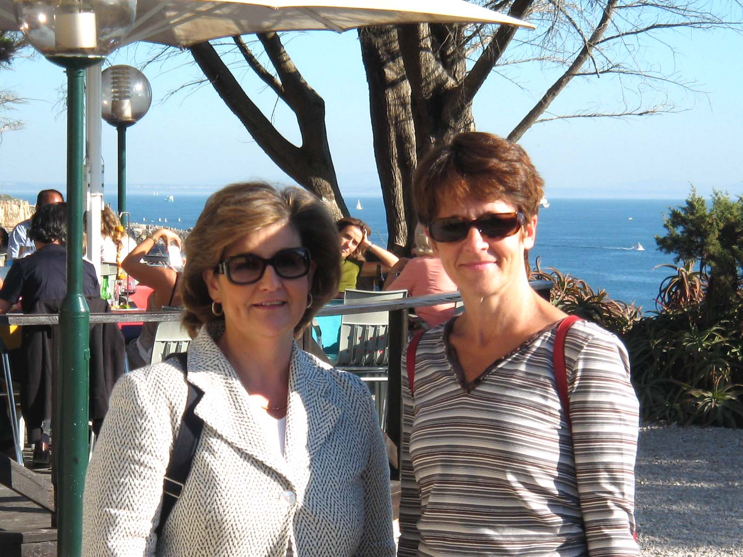

Les 2 enseignantes responsables : Maria da Luz Câmara Pestana,
à gauche, et Frédérique Lamy, à droite de la photo.

Etablissement scolaire : Ecole communale de Turpange
27, rue de la Halte à 6780 Messancy
Tél. : 063 389643
Professeur responsable du projet : Frédérique Lamy : frederique.lamy@gmail.com
Chef d’établissement : Pascale Vincent
Age des élèves : 9 à 12 ans
Nombre d’élèves : 18
Classe concernée : enseignement primaire : Classe multiple de 4ème, 5ème et 6ème années

Pays partenaire : Portugal Ville, localité : Cascais
Etablissement scolaire : EB2,3 Professeur Antonio Pereira Coutinho
Age des élèves : 10 – 11 ans
Nombre d’élèves : 21
Classe concernée : 5ème année
Professeur responsable du projet : Maria da Luz Câmara Pestana

Quelles réalisations, activités?
« Les échanges des années précédentes ont été très profitables tant aux enfants qu’à moi-même et les enfants étaient très demandeurs (« Madame, on ne va pas quand même rester sans correspondants cette année !? »). Les enseignantes ont alors joué un rôle d’ambassadeur car nous avons eu l’occasion de nous rencontrer au Portugal, d’emmener des souvenirs, d’échanger de vive voix. Nous sommes donc repartis dans une démarche de découverte réciproque de nos cultures, nos traditions, et de nos milieux de vie ; dans une exploration de nos différences et nos ressemblances.
Chaque école s’est d’abord présentée, d’un point de vue géographique : situation, climat, puis chaque classe s’est présentée. Tout au long de l’année les enfants ont ensuite échangé sur différents sujets qui correspondaient aux activités et projets de la classe afin de les faire vivre à nos correspondants.

Les enfants qui étaient concernés par ce projet étaient les enfants de 4ème année, c’est-à-dire des enfants qui ne connaissaient pas les échanges à distance par le dispositif eTwinning.
Ils ont été épaulés par les enfants de 5ème et 6ème année qui n’étaient plus des novices en la matière. Est-ce pour cela qu’ils ont été si enthousiastes dans cet échange ? Je pense que cela a beaucoup joué. Ce tutorat a fonctionné à plusieurs niveaux : tant au niveau de l’échange en lui-même qu’au niveau de l’utilisation de l’outil informatique.
Une autre enseignante qui venait une heure par semaine dans la classe rédigeait avec les enfants les textes explicatifs de nos activités.
Les parents et connaissances qui parlaient portugais nous traduisaient certains textes envoyés ou nous aidaient, par exemple, à présenter nos vœux en portugais.

Quels thèmes traités?
« Les activités scolaires et extrascolaires de chaque école
Les sports pratiqués
Les fêtes locales ou nationales
La gastronomie
Les coutumes

Ce projet s’est essentiellement inscrit dans le programme de français : nous avons beaucoup lu, rédigé, commenté. En géographie, nous avons travaillé sur carte pour se situer et nous avons étudié les climats.

Quels outils informatiques utilisés avec vos élèves ? De quelle manière ?
« Les enfants ont utilisé le traitement de texte et envoyé des courriels avec pièces jointes.
Les enfants ont envoyé beaucoup de photos commentées car ils en ont aussi beaucoup reçu et cela rendait l’échange plus vivant ; ils avaient une vraie impression de dialogue ».

Quels prolongements éventuels ?
« Nous avons organisé une réunion de parents au cours de laquelle nous avons mené une petite enquête pour connaître leur avis sur nos échanges. Nous avons été étonnés et heureusement surpris de leur enthousiasme. Sans se manifester si souvent, ils nous soutiennent et sont prêts à s’investir plus.
Cette correspondance va s’arrêter car nous envisageons un échange Comenius pour l’année prochaine. Les échanges eTwinning auront été une bonne préparation à cette démarche. »

